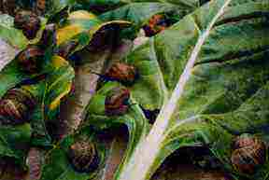
Δύο αρχικά είδη έχουν επιλεχτεί από το ευρύ φάσμα των εδώδιμων σαλιγκαριών Στα τελευταία έτη έχουν ελεγχθεί λεπτομερώς και έχουν επιλεχτεί Τα προαναφερθέντα είδη έχουν υποβληθεί στις πολυάριθμες αποδείξεις της προσαρμοστικότητας στην περίφραξη.
1. HELIX ASPERSED
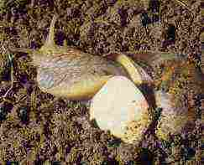
1. ΕΛΙΚΑΣ ASPERSED
Επίσης αποκαλούμενο Shagreen ή Maruzza. Στη Γαλλία καλείται είτε μικρός- Gris είτε Chagrinι, στην Ισπανία είναι γνωστό ως Caracolas. Ίσως είναι το δημοφιλέστερο σαλιγκάρι στη μεσογειακή ζώνη δεδομένου ότι είναι εγκλιματιζόμενο στα θερμά κλίματα που επηρεάζονται θαλασσίως. Αυτό το σαλιγκάρι έχει ένα διαμορφωμένο κώνος κοχύλι που είναι αρκετά κυρτό στην κορυφή και επεκτείνεται πλάγια στη βάση με τρία ή τέσσερα δαχτυλίδια. Σήμερα αυτό το είδος αντιπροσωπεύει περισσότερο από 70% της αναπαραγωγής των εδώδιμων σαλιγκαριών στην Ιταλία. Επιλέχτηκε προ πάντων για τη γρήγορη αύξησή του που πρόκειται να θεωρηθεί πλήρης μετά από την τροφοδότηση ενός έτους. Ένα άλλο σημαντικό χαρακτηριστικό που αποδίδεται σε αυτό το σαλιγκάρι είναι το ισχυρό reproductiveness του (σχεδόν 120 αυγά ετησίως μετά από δύο αναπαραγωγές). Πρόκειται να θεωρηθεί (ο σημαντικότερος στους εμπορικούς όρους) πιό εμπορεύσιμο είδος που πωλεί το καλύτερο.
2. ΕΛΙΚΑΣ POMATIA
Επίσης ονομασμένος «λευκός αμπελουργός». Στη Γαλλία είναι γνωστό από το όνομα Escargot de Bourgogne, δεδομένου ότι είναι το χαρακτηριστικό σαλιγκάρι εκείνης της περιοχής. Μπορούμε μόνο να το βρούμε στις περιοχές που δεν υπόκεινται στην επιρροή των θυελλωδών θαλασσών. Ο εγκλιματισμός του είναι το αποτέλεσμα των πολυάριθμων μορφολογικών αλλαγών. Εξ αιτίας αυτών των τροποποιήσεων έχουμε μια μεγάλη ποικιλία αυτού του είδους σαλιγκαριού σε όλους βόρειο και την Ανατολική Ευρώπη. Ο "έλικας Pomatia" που μιά φορά χρησιμοποιήθηκε πολύ στην αναπαραγωγή, σήμερα έχει γίνει λιγότερο σημαντικός επειδή η αύξησή της παίρνει περισσότερο. Εν πάση περιπτώσει το κρέας του είναι κατά πολύ το πιό εύγευστο.

